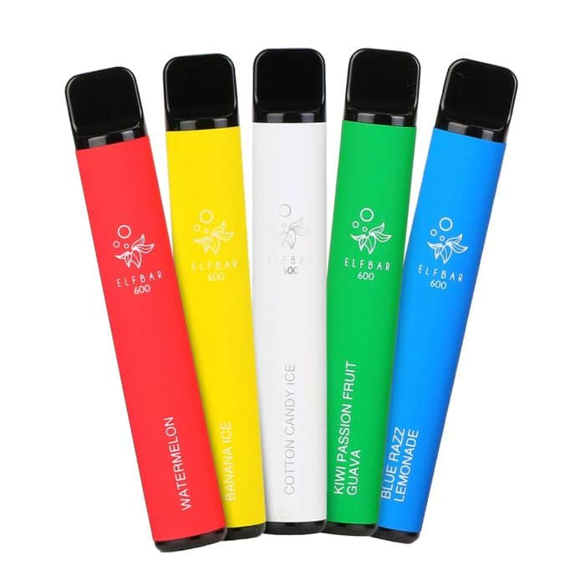

Nikotinprodukter blandt unge

Puff Bars er farvestrålende, smager sødt og bliver solgt ulovligt på sociale medier. E-cigaretter må ikke have anden smag end tobak og mentol. Ifølge WHO har børn og unge, der bruger e-cigaretter, dobbelt så stor risiko for at begynde at ryge cigaretter.

Nikotinposer bliver tit forvekslet med snus, da de anvendes under overlæben. Modsat snus er nikotinposer lovlige i Danmark. De kan benyttes hele døgnet og er nemme at skjule, så der kan optages store mængder nikotin.

Nikotins skadelige virkning på den unge hjerne

* Øget risiko for afhængighed af rusmidler.
* Koncentrationsbesvær.
* Øget risiko angst, depression og stress.Et billede, der indeholder tegneserie

  Automatisk genereret beskrivelse